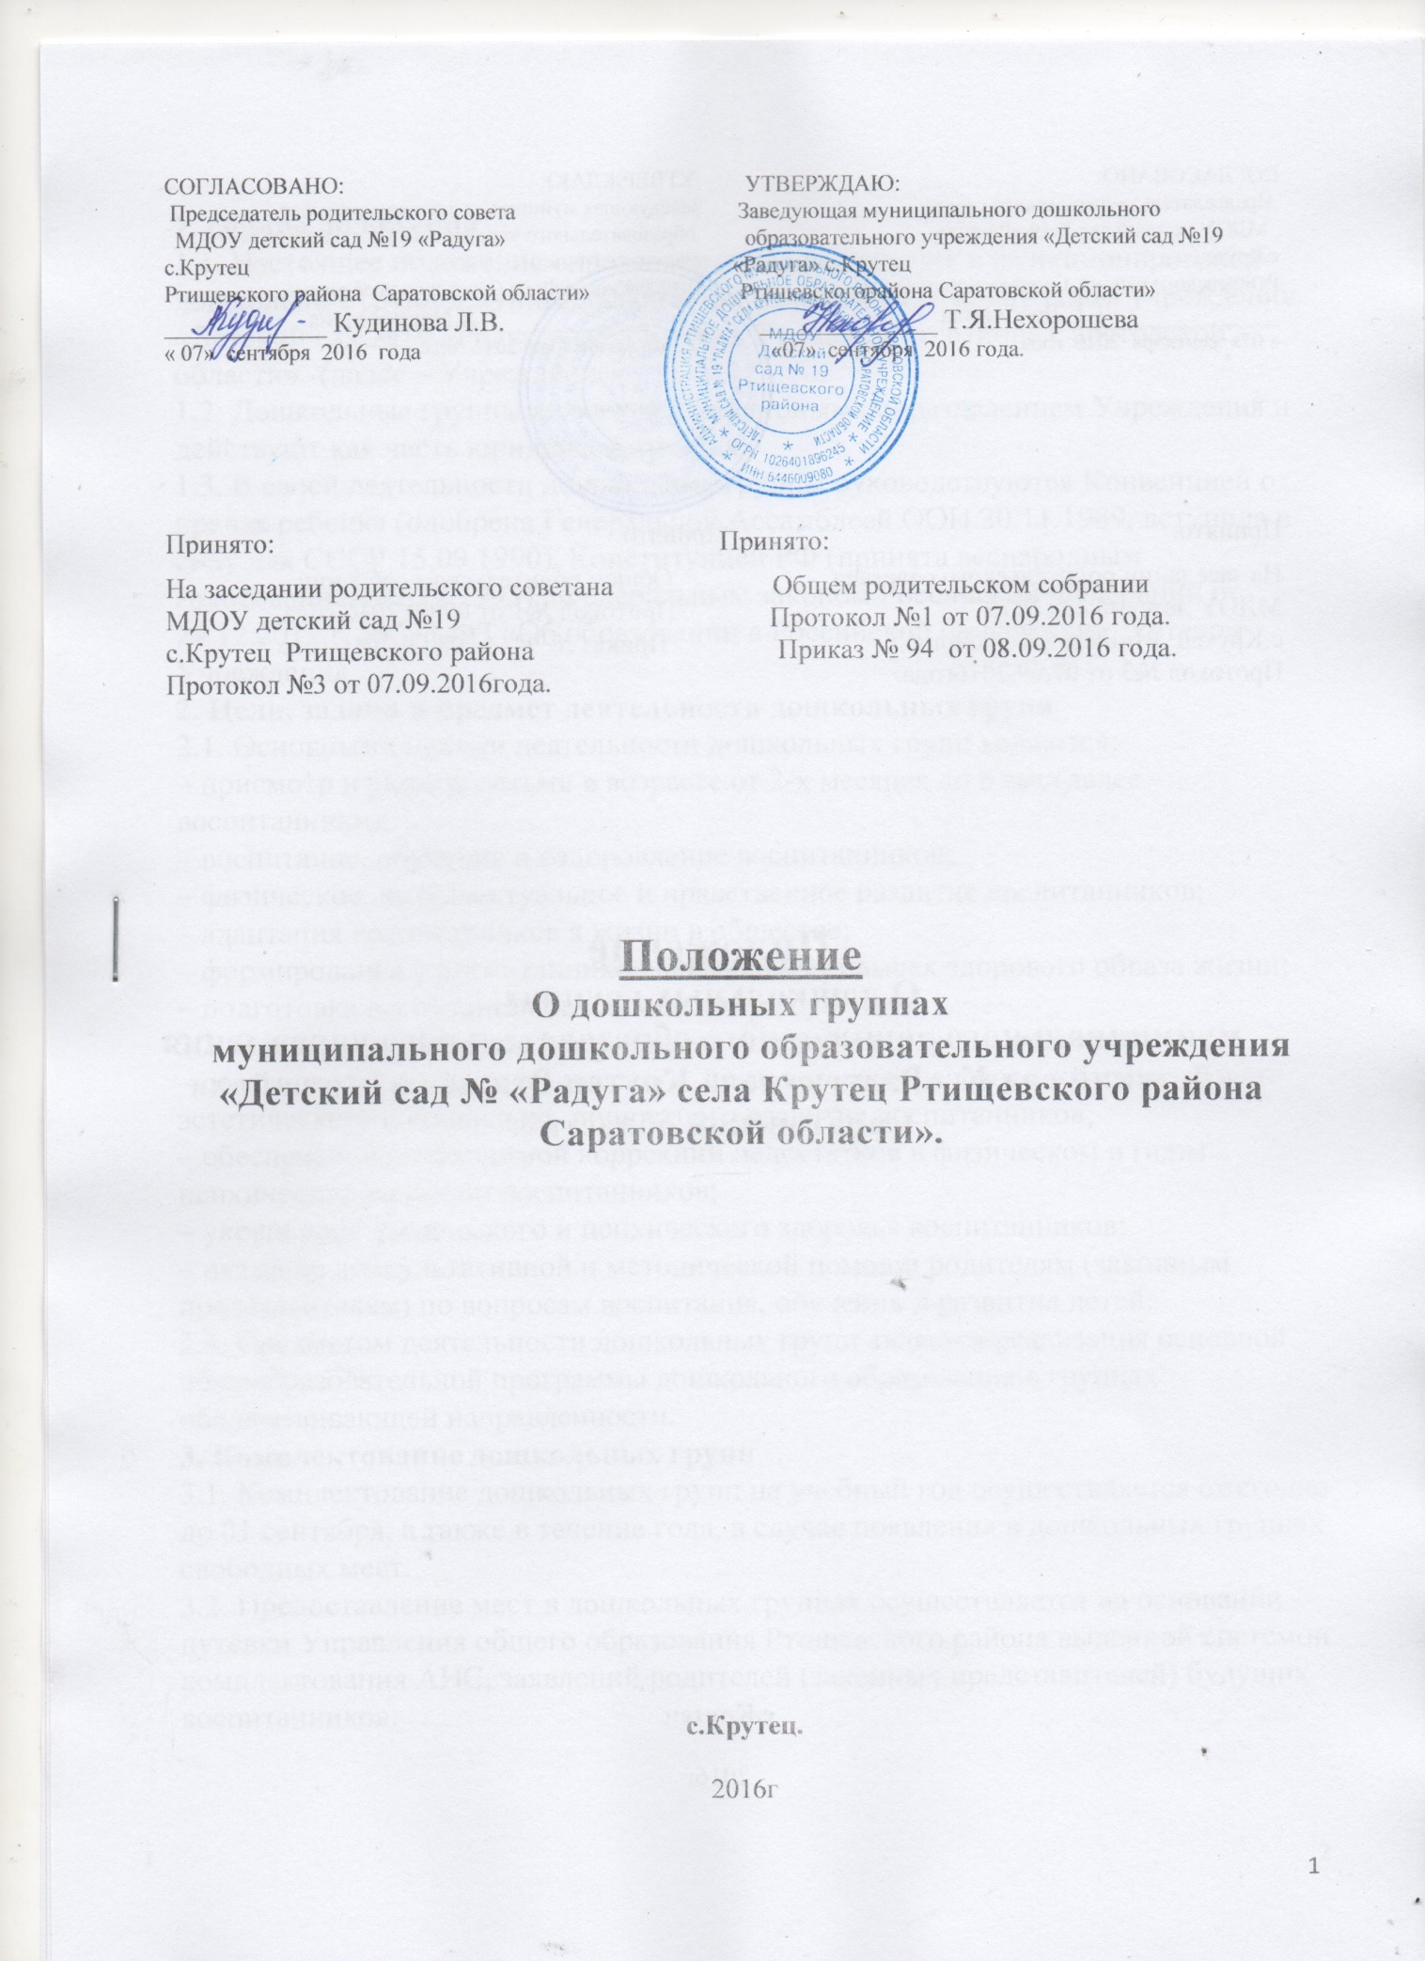

СОГЛАСОВАНО: УТВЕРЖДАЮ:
Председатель родительского совета Заведующая муниципального дошкольного
МДОУ детский сад №19 «Радуга» образовательного учреждения «Детский сад №19
с.Крутец «Радуга» с.Крутец
Ртищевского района Саратовской области» Ртищевскогорайона Саратовской области»
____________ Кудинова Л.В. _____________ Т.Я.Нехорошева
« 07» сентября 2016 года «07» сентября 2016 года.

Принято: Принято:

На заседании родительского советана Общем родительском собрании
МДОУ детский сад №19 Протокол №1 от 07.09.2016 года.
с.Крутец Ртищевского района Приказ № 94 от 08.09.2016 года.
Протокол №3 от 07.09.2016года.

Положение
О дошкольных группах
муниципального дошкольного образовательного учреждения «Детский сад № «Радуга» села Крутец Ртищевского района Саратовской области».

с.Крутец.

2016г

1. Общие положения
1.1. Настоящее положение определяет порядок создания и функционирования дошкольных групп в муниципальном дошкольном образовательном учреждении «Детский сад №19 «Радуга» села Крутец Ртищевского района Саратовской области» -(далее – Учреждение).
1.2. Дошкольные группы являются структурным подразделением Учреждения и действуют как часть юридического лица.
1.3. В своей деятельности дошкольные группы руководствуются Конвенцией о правах ребенка (одобрена Генеральной Ассамблеей ООН 20.11.1989, вступила в силу для СССР 15.09.1990), Конституцией РФ (принята всенародным голосованием 12.12.1993), Федеральным законом Российской Федерации от 29.12.2012 г. №273-ФЗ «Об образовании в Российской Федерации», Уставом Учреждения.
2. Цели, задачи и предмет деятельности дошкольных групп
2.1. Основными целями деятельности дошкольных групп являются:
– присмотр и уход за детьми в возрасте от 2-х месяцев до 8 лет (далее – воспитанники);
– воспитание, обучение и оздоровление воспитанников;
– физическое, интеллектуальное и нравственное развитие воспитанников;
– адаптация воспитанников к жизни в обществе;
– формирование у воспитанников навыков и привычек здорового образа жизни;
– подготовка воспитанников к школьному обучению.
2.2. Основными задачами деятельности дошкольных групп являются:
– создание условий для физического, познавательно-речевого, художественно-эстетического и социально-личностного развития воспитанников;
– обеспечение необходимой коррекции недостатков в физическом и (или) психическом развитии воспитанников;
– укрепление физического и психического здоровья воспитанников;
– оказание консультативной и методической помощи родителям (законным представителям) по вопросам воспитания, обучения и развития детей.
2.3. Предметом деятельности дошкольных групп является реализация основной общеобразовательной программы дошкольного образования в группах общеразвивающей направленности.
3. Комплектование дошкольных групп
3.1. Комплектование дошкольных групп на учебный год осуществляется ежегодно до 01 сентября, а также в течение года, в случае появления в дошкольных группах свободных мест.
3.2. Предоставление мест в дошкольных группах осуществляется на основании - путёвки Управления общего образования Ртищевского района выданной системой комплектования АИС, заявлений родителей (законных представителей) будущих воспитанников.

3.3. Одновременно с заявлением родители (законные представители) предоставляют:
1) копию свидетельства о рождении ребенка;
2) копию документа о регистрации по месту жительства ребенка;
3) медицинское заключение.
Граждане, имеющие право на льготное зачисление ребенка дошкольную группу Учреждения, представляют документы, подтверждающие данную льготу.
Для приема детей с ограниченными возможностями здоровья в группы комбинированной направленности родители (законные представители) дополнительно представляют заключение психолого-медико-педагогической комиссии.
3.4. При зачислении ребенка в дошкольную группу Учреждения между родителями (законными представителями) и заведующим Учреждения заключается договор, определяющий взаимные права, обязанности и ответственность сторон.
3.5. При приеме ребенка в дошкольную группу Учреждения заведующий Учреждения обязан ознакомить родителей (законных представителей) под роспись с уставом Учреждения, лицензией на право ведения образовательной деятельности, основными образовательными программами, реализуемыми этим Учреждением, а также другими документами, регламентирующими организацию образовательного процесса в Учреждении, о чем делается соответствующая отметка в заявлении о приеме ребенка в дошкольную группу.
3.6. Отчисление детей из дошкольной группы осуществляется заведующим Учреждения в следующих случаях:
– по заявлению родителей (законных представителей);
– по медицинским показаниям.
4. Организация деятельности дошкольных групп
4.1. Дошкольные группы открываются на основании договора Учредителя и Учреждения.
4.2. В дошкольные группы принимаются дети в возрасте от 2-х месяцев до 8-и лет.
4.3. Руководство дошкольными группами осуществляет заведующий Учреждения, непосредственное руководство – ответственный воспитатель группы, который назначается приказом заведующего Учреждения.
4.4. Работники каждой дошкольной группы назначаются на должность приказом
заведующего Учреждения «Об утверждении расстановки кадров на календарный год» по согласованию с председателем профсоюзного комитета Учреждения .
4.5. Дошкольные группы работают круглогодично по пятидневной рабочей неделе с 7.00. до 19.00. , кроме субботы, воскресенья и нерабочих праздничных дней.
4.6. Организация питания воспитанников в дошкольных группах осуществляется Учреждением с соблюдением действующих санитарных правил и нормативов, установленных для дошкольных образовательных учреждений.
4.7. В дошкольных группах Учреждения в соответствии с его уставными целями и задачами могут оказываться дополнительные платные образовательные услуги за пределами образовательных программ, бесплатность реализации которых гарантируется государством.
5. Финансирование деятельности дошкольных групп
5.1. Финансирование деятельности дошкольных групп осуществляется учредителем.
5.2. Финансовые средства дошкольных групп образуются из средств бюджетного финансирования согласно установленному нормативу затрат на содержание детей в дошкольных учреждениях, а также других источников в соответствии с действующим законодательством РФ.
5.3. Норматив бюджетного финансирования исчисляется исходя из наполняемости групп.
При наличии необходимых условий и средств возможно комплектование дошкольной группы с меньшей наполняемостью.
5.4. Размер родительской платы за содержание ребенка устанавливается в соответствии с федеральным законодательством и актами органов местного самоуправления.
6. Организация образовательного процесса в дошкольных группах
6.1. Организация образовательного процесса в дошкольных группах регламентируется учебным планом и расписанием занятий, которые утверждаются заведующим Учреждения.
6.2. Содержание образовательного процесса в дошкольных группах определяется образовательной программой дошкольного образования, разрабатываемой, принимаемой и реализуемой в соответствии с ФГОС, с учетом особенностей психофизического развития и возможностей воспитанников.
6.3. Воспитание и обучение воспитанников в дошкольных группах ведется в форме подгрупповых и фронтальных занятий. Продолжительность обучающих занятий с воспитанниками зависит от их возраста и интереса к данной деятельности и соответствует требованиям нормативных актов (Сан ПиН), действующих в сфере образования.
6.4. Воспитание и обучение детей в дошкольных группах ведется на русском языке.
7. Права и обязанности участников образовательного процесса
7.1. Участниками образовательного процесса в дошкольных группах являются воспитанники, их родители (законные представители) и работники Учреждения.
7.2. Права и обязанности воспитанников дошкольных групп и их родителей (законных представителей) определяются законодательством РФ и уставом Учреждения.
7.3. Права, меры социальной поддержки и обязанности работников дошкольных групп определяются законодательством РФ, уставом Учреждения, трудовым договором, должностными инструкциями и другими локальными нормативными актами.

Действует до выхода новых нормативных документов.

